NORMA DE PROCEDIMENTO – SRH Nº 032

Tema: | Concessão de Abono de Permanência
Emitente: | Secretaria de Estado de Gestão e Recursos Humanos – SEGER
Sistema: | Sistema de Administração de Recursos Humanos |  | Código: SRH
Versão: | 01 | Aprovação: Portaria n.º 09-R/2020 | Vigência: 28/02/2020

- OBJETIVOS

  - Conceder ao servidor ocupante de cargo de provimento efetivo benefício monetário equivalente ao valor mensal de sua contribuição previdenciária, a que tem direito o servidor efetivo da ativa, após ter completado as exigências para aposentadoria voluntária e optado por permanecer em atividade até o limite de 75 anos devido à aposentadoria compulsória.

- ABRANGÊNCIA

  - Órgãos da Administração Direta, Autárquica e Fundacional do Poder Executivo Estadual.

- FUNDAMENTAÇÃO LEGAL

  - Emenda Constitucional n° 41/2003 modifica os arts. 37, 40, 42, 48, 96, 149 e 201 da Constituição Federal, revoga o inciso IX do § 3 do art. 142 da Constituição Federal e dispositivos da Emenda Constitucional nº 20, de 15 de dezembro de 1998, e dá outras providências;

  - Lei Federal Complementar nº 152, de 03/12/2015, e suas alterações – Dispõe sobre a aposentadoria compulsória por idade, com proventos proporcionais, nos termos do inciso II do § 1º do art. 40 da Constituição Federal;

  - Lei Estadual Complementar nº 46, de 31/01/1994, e suas alterações – Institui o Regime Jurídico Único dos servidores públicos civis da administração direta, das autarquias e das fundações públicas do Estado do Espírito Santo, de qualquer dos seus Poderes;

  - Lei Estadual Complementar nº 282, de 22/04/2004, e suas alterações – Unifica e reorganiza, na forma da Constituição Federal e da legislação aplicável, o Regime Próprio de Previdência dos Servidores do Estado do Espírito Santo, e dá outras providências;

  - Lei Estadual Complementar nº 938, de 09/01/2020 – Altera as Leis Complementares n° 282, de 22/04/2004 e n° 46, de 31/01/1994, e dá outras providências;

  - Portaria nº 10-R, de 03/12/2015, e suas alterações – Dispõe sobre os documentos necessários para análise de requerimento de emissão de Declaração de Tempo de Contribuição - DTC ou concessão de benefício de aposentadoria.

- DEFINIÇÕES

  - LIP - Licença para Interesse Particular;

  - Siarhes - Sistema Integrado de Administração de Recursos Humanos do Espírito Santo;

  - DTC - Declaração de Tempo de Contribuição.

- UNIDADES FUNCIONAIS ENVOLVIDAS

- Central de Atendimento ao Servidor - CAS/Seger;

- Protocolo/Seger;

- Gerência de Pagamento - Gepar/Seger;

- Subgerência de Ingresso, Movimentação e Frequência - Subimf/Seger

- Subgerência de Vantagens e Benefícios – Suveb/Seger;

- Órgão de origem do servidor conforme item 2.1;

- Subgerência de Cadastro e Tempo de Contribuição – SCT/Ipajm;

- Gerência de Recursos Humanos - Gerer/Seger;

- Unidades de Recursos Humanos dos órgãos citados no item 2.1.

6. PROCEDIMENTOS

Concessão de Abono de Permanência

As unidades funcionais envolvidas no processo e as atividades se diferenciam conforme classificação do órgão em Administração Direta e Indireta.

Administração Direta

A concessão de abono de permanência será realizada mediante solicitação de servidor.

T01 - Preencher e assinar requerimento

O servidor preenche formulário de concessão de abono de permanência disponível no Portal do Servidor: https://servidor.es.gov.br/

T02 - Juntar documentação necessária

T03 - Apresentar requerimento e documentação necessária

T04 - Analisar requerimento com a documentação necessária

Se os documentos não conferem, segue T05. Caso confiram, segue T07.

T05 - Devolver requerimento e documentos ao servidor

T06 - Complementar documentação

T07 - Assinar requerimento

T08 - Protocolar requerimento e documentação necessária

T09 - Localizar processo

T10 - Anexar requerimento e documentação necessária

T11 - Anexar Ficha Financeira

T12 - Atualizar frequência e informar se houve LIP e Cessão

T13 - Analisar se a documentação está completa

A Suveb/Seger analisa se o processo funcional do servidor contém todos os documentos necessários para emissão da DTC conforme Anexo I da Portaria nº 10-R, de 03/12/2015.

Se estiver faltando documentos que impedem a análise, segue T14. Caso a documentação esteja correta e o servidor seja Professor Regente de Classe ou Policial Civil, segue T15, caso o servidor esteja provido em outros cargos, segue 16.

T14 – Solicitar documentação ao servidor

Se o servidor entregar a documentação completa, retorna a T13, caso o servidor não entregue a documentação completa o abono de permanência não é concedido e a atividade é encerrada.

T15 - Prestar informações

O Órgão de origem do servidor presta informações referente ao tempo de regência de classe em caso de servidor Professor, e tempo de afastamento da atividade policial em caso de servidor da Polícia Civil.

T16 – Verificar o direito e regra da aposentadoria

Caso o servidor não tenha direito a aposentadoria, segue T17. Após será comunicado ao servidor que o abono de permanência não será concedido e a atividade será encerrada. Caso o servidor tenha direito a aposentadoria, segue 19.

T17 – Tomar conhecimento

T18 – Comunicar o servidor

T19 – Emitir Declaração de Tempo de Contribuição (DTC)

Caso o servidor não tenha direito ao abono de permanência, segue T20. Após será entregue a Declaração de Tempo de Contribuição - DTC ao servidor e a atividade será encerrada. Caso o servidor tenha direito ao abono de permanência, segue T22.

T20 - Comunicar servidor e encaminhar DTC

T21 - Entregar DTC ao servidor

T22 - Elaborar o ato de concessão do abono de permanência

T23 - Providenciar publicação do ato

T24 – Registrar no SIARHES

T25 – Arquivar processo

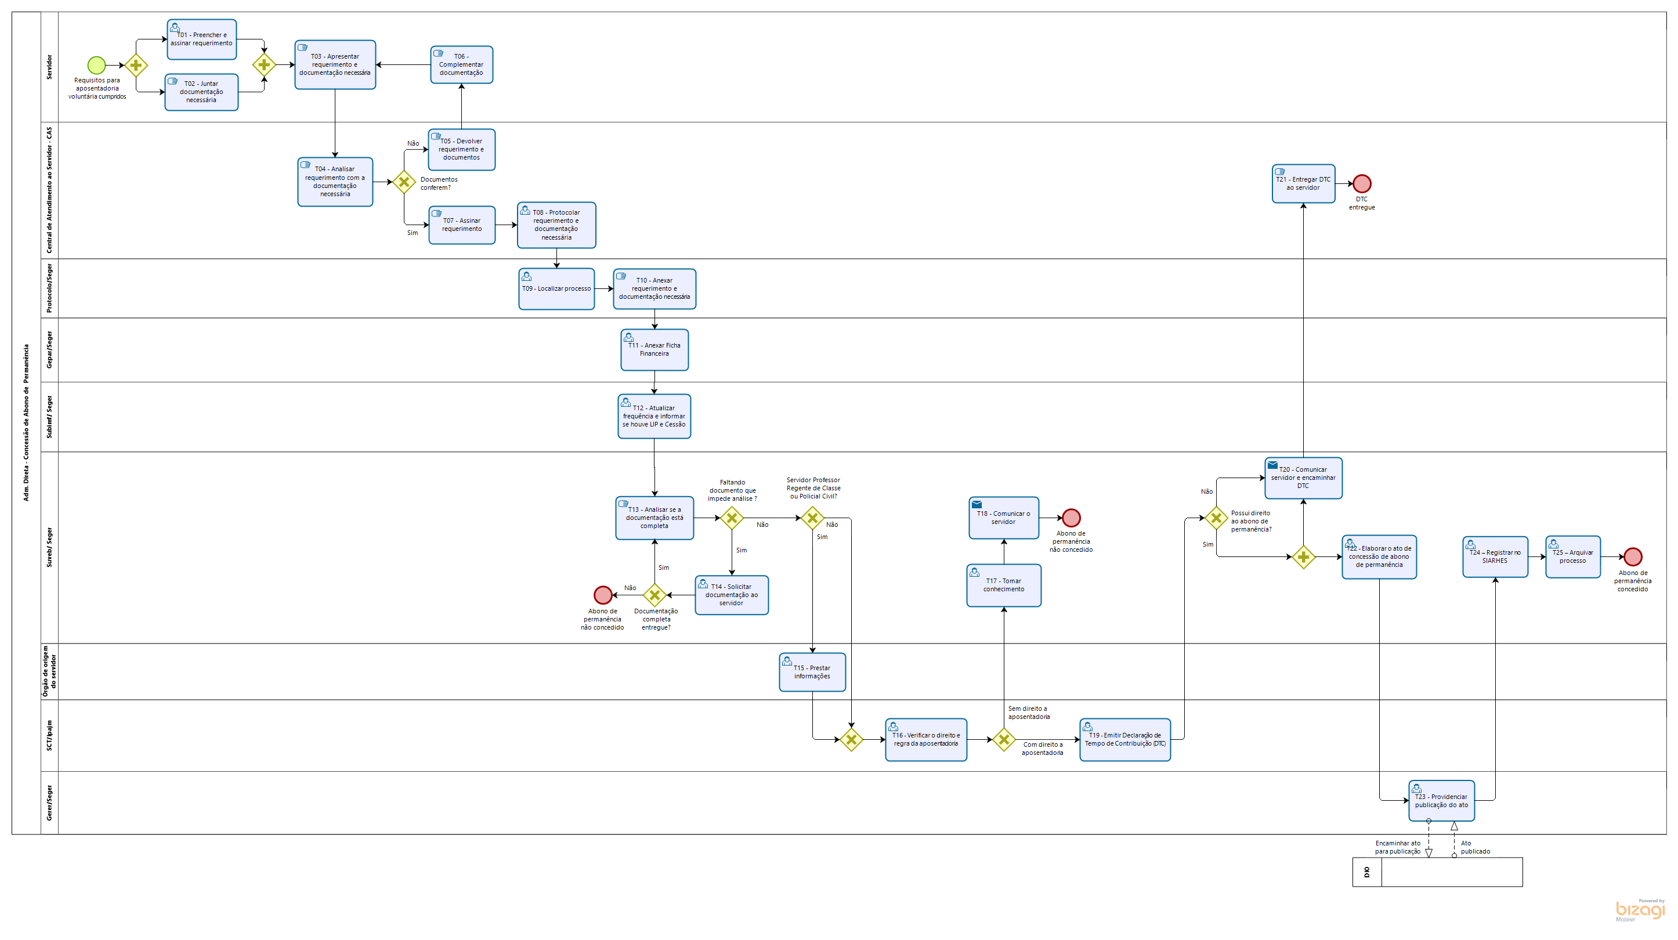
Administração Indireta

A concessão de abono de permanência será realizada mediante solicitação de servidor.

T01 - Preencher e assinar requerimento
O servidor preenche formulário de concessão de abono de permanência disponível no Portal do Servidor: https://servidor.es.gov.br/

T02 - Juntar documentação necessária

T03 - Apresentar requerimento e documentação necessária

T04 - Analisar requerimento com a documentação necessária

Se os documentos não conferem, segue T05. Caso confiram, segue T07.

T05 - Devolver requerimento e documentos ao servidor

T06 - Complementar documentação

T07 - Assinar requerimento

T08 - Protocolar requerimento e documentação necessária

T09 - Localizar processo

T10 - Anexar requerimento e documentação necessária

T11 - Anexar Ficha Financeira

T12 - Atualizar frequência e informar se houve LIP e Cessão

T13 - Analisar se a documentação está completa

A Unidade de RH analisa se o processo funcional do servidor contém todos os documentos necessários para emissão da DTC conforme Anexo I da Portaria nº 10-R, de 03/12/2015.

Se estiver faltando documentos que impedem a análise, segue T14. Caso contrário, segue T15.

T14 – Solicitar documentação ao servidor

Se o servidor entregar a documentação completa, retorna a T13, caso o servidor não entregue a documentação completa o abono de permanência não é concedido e a atividade é encerrada.

T15 – Verificar o direito e regra da aposentadoria

Caso o servidor não tenha direito a aposentadoria, segue T16. Após será comunicado ao servidor que o abono de permanência não será concedido e a atividade é encerrada. Caso o servidor tenha direito a aposentadoria, segue 17.

T16 – Tomar conhecimento

T17 – Comunicar ao servidor

T18 – Emitir Declaração de Tempo de Contribuição (DTC)

Caso o servidor não tenha direito ao abono de permanência, segue T19. Após será entregue a Declaração de Tempo de Contribuição - DTC ao servidor e a atividade será encerrada. Caso o servidor tenha direito ao abono de permanência, segue T21.

T19 - Comunicar servidor e encaminhar DTC

T20 - Entregar DTC ao servidor

T21 - Elaborar o ato de concessão do abono de permanência

T22 - Providenciar publicação do ato

T23 – Registrar no SIARHES

T24 – Arquivar processo

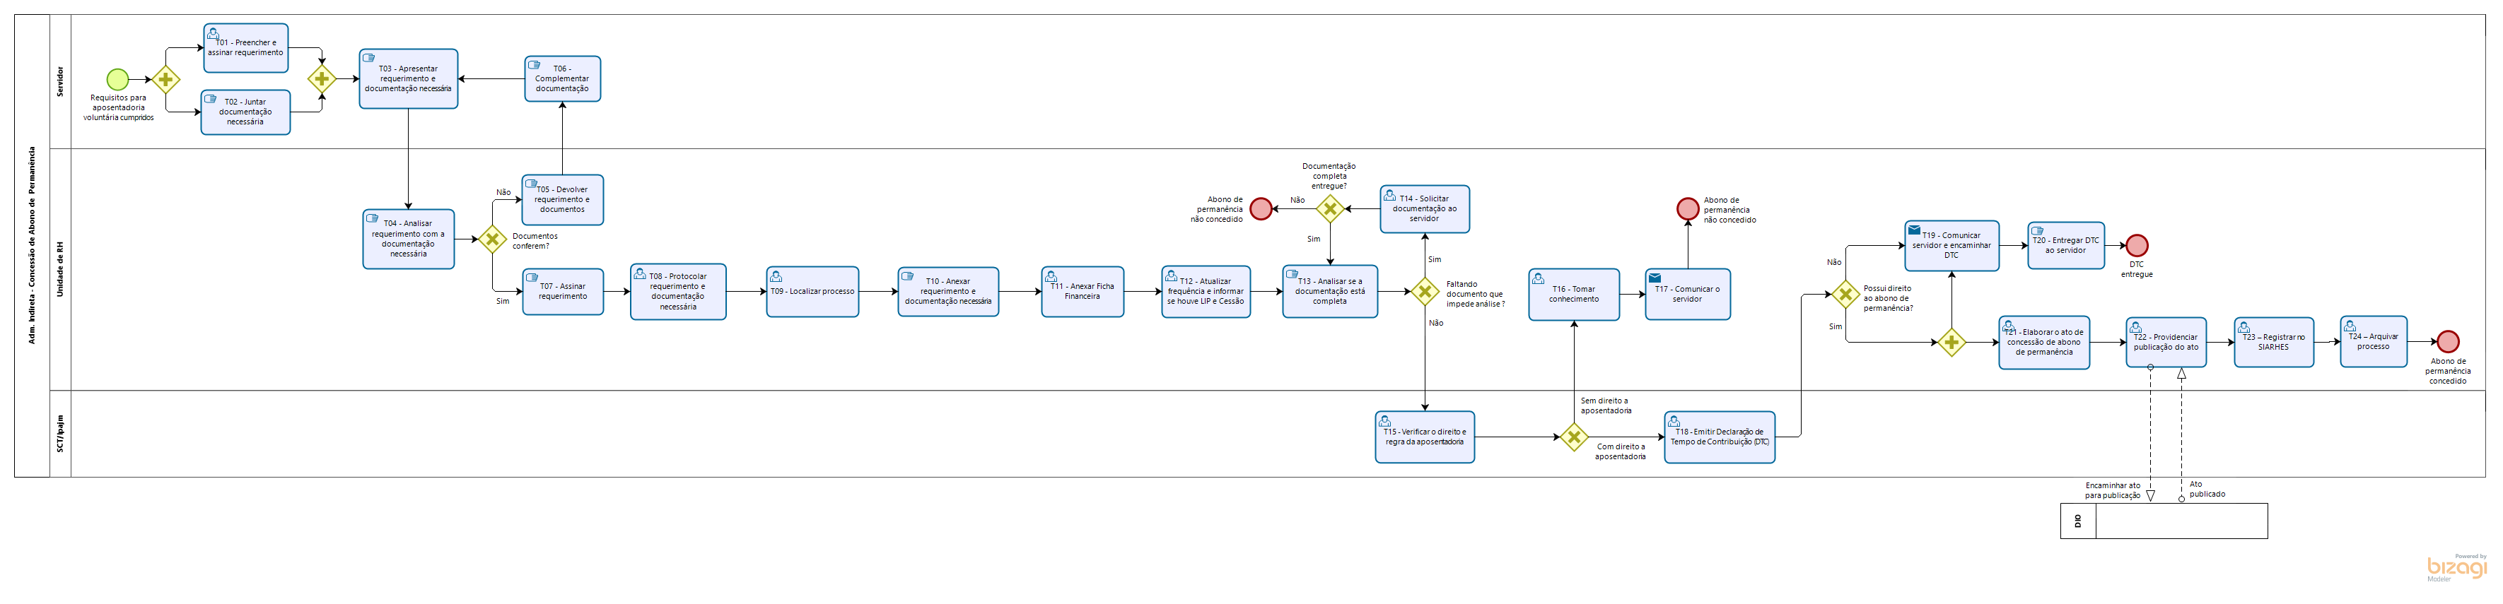
INFORMAÇÕES ADICIONAIS

Não aplicável.

8. ANEXOS

Não aplicável.

9. ASSINATURAS

EQUIPE DE ELABORAÇÃO – SRH Nº 032:
Charles Dias de Almeida  Subsecretário de Estado de Administração e Desenvolvimento de Pessoas | Marli Breda Bazilio de Souza  Gerente de Recursos Humanos
Katiane Nobre Nascimento  Subgerente de Vantagens e Benefícios | Ana Claudia Passos Santos Silva  Analista do Executivo
Sabrina Keilla Marcondes Azevedo  Analista do Executivo | Elaborado em 20/02/2020
APROVAÇÃO:
Lenise Menezes Loureiro  Secretária de Estado de Gestão e Recursos Humanos | Aprovado em 27/02/2020

